«Питьевой режим в саду и дома»
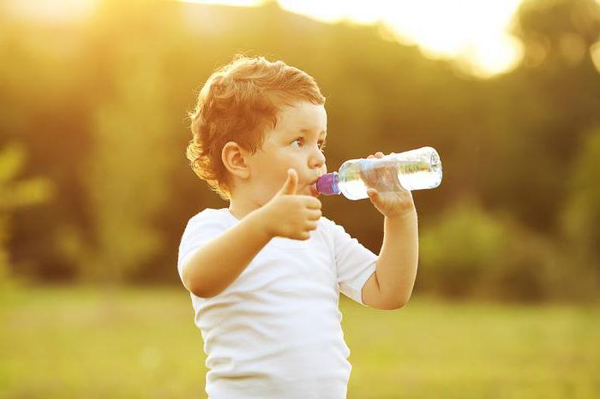

Вода – это самая важная жидкость в рационе человека, она есть основой всех других напитков. Для большинства процессов в организме вода незаменима. Недостаток воды негативно влияет на всасывание питательных веществ в кишечнике и приводит к быстрой утомляемости после незначительных физических или умственных нагрузок. Поэтому для нормального функционирования детского организма следует придерживаться рационального питьевого режима.
- Давайте ребенку пить чистую воду специальную детскую, фильтрованную или бутилированную. Кстати, не храните открытые бутыли с водой дольше 2-х недель не ставьте их в холодильник.
- Какими бы полезными не были соки и травяные чаи, не заменяйте ими воду в рационе ребенка.
- Не поите ребенка кипяченой водой, вреда она не сделает, но и пользы тоже не будет.
- Если даже вам кажется, что ребенок пьет много, не ограничивайте его в этом. Он сам почувствует, сколько ему необходимо.
- Если у ребенка выявлено хроническое воспаление почек ли сердца, ограничьте питье и придерживайтесь рекомендаций врача.
- Во время активного отдыха и физических нагрузок предлагайте ребенку попить чаще, чем обычно, ведь он потеет и теряет много жидкости.
- Максимально разнообразьте питьевой рацион ребенка, но не за счет сладких напитков.
- Исключите из напитков ребенка крепкий чай и сладкие газированные напитки.
- Не предлагайте ребенку много газированной минеральной воды, поскольку ее частое употребление может нарушить водно - солевой баланс детского организма, который только формируется.
- Предлагайте ребенку пить по не многу, но часто.
- Не разрешайте ребенку выпивать значительной количество напитка или воды сразу, ведь жидкость не сможет всосаться в кровь сразу, последует длительное напряжение на сердце, пока ее избыток не выведут из организма почки.
- Правильно употреблять напитки – это целая культура. Проконсультируйтесь с воспитателем или медицинской сестрой о питьевом режиме в детском саду, и соответственно ему сбалансируйте употребление напитков дома.

Инструкция по организации питьевого режима кипяченой водой в детском саду.
В детском саду организован питьевой режим, обеспечивающий безопасность качества питьевой воды, которая отвечает требованиям санитарных правил:
- Питьевой режим в детском саду проводится в соответствии с требованиями СанПиН 2.4.1.2660-10, п. 15.24., организован с использованием кипяченой воды при условии ее хранения не более 3-х часов.
- Питьевая вода доступна воспитанникам в течение всего времени нахождения в детском саду (выдается воспитателем). По желанию ребенка воспитатель или помощник воспитателя группы удовлетворяет потребность в питье.
- Ориентировочные размеры потребления воды ребенком зависят от времени года, двигательной активности ребенка, и, в среднем, составляют 80 мл на 1 кг его веса. При нахождении ребенка в дошкольном образовательном учреждении полный день, ребенок должен получить не менее 70 % суточной потребности в воде.
- Температура питьевой воды – 18-20 С;
- Кипячение осуществляется на пищеблоке в специально отведенной емкости. Обработка емкости для кипячения осуществляется ежедневно в конце рабочего дня.
- Воду дают детям в керамических чашках. При этом чистые чашки ставятся в специально отведенном месте на специальный промаркированный поднос (вверх дном). Допускается использовать для этой цели одноразовые пластиковые стаканчики.
- Мытье стаканов осуществляется организованно, в моечных столовой посуды, согласно инструкции.
- В летний период организации питьевого режима осуществляется во время прогулки. Питьевая вода выносится помощниками воспитателя на улицу в соответствующей ёмкости (чайник с крышкой), разливается воспитателем в чашки по просьбе детей.
- Организация питьевого режима отслеживается ежедневно;
- Контроль за наличием кипяченой воды в группе осуществляет помощник воспитателя.

